PRD Website Photobox
Oct 30, 2026 · @vino

1. Ringkasan Produk
Photobox Web adalah website berbasis browser yang meniru pengalaman photobooth: pengguna memotret diri lewat kamera, memilih border dan filter yang lucu, lalu menyimpan dan mengunduh hasilnya dalam ukuran yang pas untuk dicetak di kertas foto.
Masalah yang diselesaikan: foto dari photobooth fisik mahal dan terbatas pilihan desainnya, sedangkan aplikasi edit foto biasa tidak menyediakan tata letak siap cetak. Pengguna sering harus mengatur ukuran dan margin sendiri sebelum mencetak.
Nilai utama:
- Pengalaman memotret yang seru dengan UI unik dan lucu.
- Banyak varian border dan filter untuk berbagai suasana (ulang tahun, pernikahan, kampus, sekadar bersenang-senang).
- Hasil langsung siap cetak sesuai ukuran kertas foto yang dipilih.

2. Tujuan & Metrik Keberhasilan
Tujuan MVP: pengguna dapat menyelesaikan satu sesi foto, dari buka website sampai file siap cetak, dalam kurang dari 3 menit tanpa bantuan.
Tujuan | Metrik | Target MVP
Sesi foto selesai | Persentase sesi yang berakhir dengan unduhan | ≥ 60%
Kemudahan | Waktu rata-rata dari buka halaman sampai unduh | ≤ 3 menit
Daya tarik desain | Rata-rata jumlah border dan filter yang dicoba per sesi | ≥ 3
Kualitas cetak | Hasil unduhan 300 DPI sesuai ukuran kertas | 100%
Performa | Waktu muat halaman utama di jaringan 4G | ≤ 3 detik
Target di atas adalah usulan awal dan perlu disesuaikan dengan kondisi peluncuran.

3. Target Pengguna & Persona
Pengguna utama adalah anak muda dan keluarga yang ingin foto ala photobooth tanpa harus datang ke studio, terutama untuk acara dan konten media sosial.
Persona | Kebutuhan | Konteks pemakaian
Mahasiswa / remaja | Foto lucu untuk dibagikan dan dicetak murah | Ponsel, sesi bersama teman
Penyelenggara acara | Photobox untuk tamu dengan border bertema acara | Laptop atau tablet di lokasi acara
Keluarga / pasangan | Kenang-kenangan cetak dengan tampilan manis | Ponsel atau laptop di rumah
Perangkat utama: ponsel (portrait) dan laptop dengan webcam.

4. Ruang Lingkup
MVP fokus pada alur foto sampai unduhan siap cetak; akun pengguna dan pembayaran ditunda.
Masuk MVP:
- Pengambilan foto lewat kamera, dengan hitung mundur dan mode strip 1 hingga 4 pose.
- Varian border (bingkai) yang dapat dipilih dan dipratinjau.
- Filter foto yang dapat diterapkan pada pratinjau dan hasil akhir.
- Pilihan ukuran kertas foto dengan tata letak otomatis.
- Simpan hasil ke galeri dan unduh sebagai PNG/JPG (dan PDF untuk cetak).
- UI bertema lucu dengan animasi dan efek suara.
Di luar MVP:
- Login dan akun pengguna.
- Pembayaran atau pemesanan cetak langsung.
- Aplikasi mobile native.
- Editor border buatan pengguna sendiri.
- Berbagi langsung ke media sosial (dapat ditambahkan setelah MVP).

5. Alur Pengguna
Alur utama berjalan lurus dalam enam langkah, dengan opsi mengulang di setiap tahap.
- Pengguna membuka website dan menekan tombol Mulai.
- Browser meminta izin kamera; pengguna mengizinkan.
- Pengguna memilih ukuran kertas foto, jumlah pose, dan border.
- Pengguna memotret dengan hitung mundur 3 detik; foto yang kurang bagus bisa diulang per pose.
- Pengguna memilih filter, lalu melihat pratinjau hasil akhir pada tata letak kertas.
- Pengguna menyimpan ke galeri dan mengunduh file siap cetak.

6. Kebutuhan Fungsional
Setiap kebutuhan diberi prioritas: P0 wajib di MVP, P1 penting, P2 nilai tambah.
ID | Fitur | Deskripsi | Prioritas
F1 | Akses kamera | Pratinjau kamera langsung, pilih kamera depan atau belakang, penanganan izin ditolak | P0
F2 | Pengambilan foto | Hitung mundur 3 detik, mode 1, 2, 3, atau 4 pose, ulang per pose | P0
F3 | Varian border | Minimal 10 border di MVP (polos, polaroid, hati, bintang, awan, retro film, bertema acara); pratinjau langsung | P0
F4 | Filter | Minimal 8 filter (normal, hitam putih, sepia, vintage, cerah, pastel, hangat, dingin); intensitas dapat diatur | P0
F5 | Ukuran kertas foto | Pilih ukuran (mis. 4R, 3R, A4, strip 2x6 inci); tata letak menyesuaikan otomatis | P0
F6 | Simpan | Hasil disimpan ke galeri (database) lengkap dengan border, filter, dan ukuran yang dipakai | P0
F7 | Unduh | Unduh PNG/JPG resolusi 300 DPI sesuai ukuran kertas; opsi PDF siap cetak | P0
F8 | Galeri | Daftar hasil tersimpan, lihat ulang, unduh ulang, dan hapus | P1
F9 | Unggah foto | Pakai foto dari galeri perangkat jika kamera tidak tersedia | P1
F10 | Stiker dan teks | Tambah stiker lucu dan teks pendek pada foto | P2
F11 | Mode multi-cetak | Beberapa salinan foto dalam satu lembar kertas | P2
Aturan penting:
- Filter diterapkan pada foto asli, bukan pada pratinjau saja, agar hasil unduhan sama dengan yang terlihat.
- Border dan tata letak dirender pada kanvas berukuran penuh sesuai kertas, bukan di-zoom dari tampilan layar.
- Sesi tanpa login disimpan berdasarkan ID anonim di perangkat pengguna.

7. Kebutuhan Non-Fungsional
Aspek | Kebutuhan
Performa | Halaman utama termuat ≤ 3 detik di 4G; filter pada pratinjau berjalan ≥ 24 fps
Kualitas cetak | Hasil unduhan 300 DPI; warna dan margin konsisten dengan pratinjau
Kompatibilitas | Chrome, Safari, Firefox, Edge versi terbaru; Android dan iOS; layar 360 px hingga desktop
Privasi | Foto hanya diproses setelah izin kamera; pengguna bisa menghapus foto tersimpan kapan saja
Keamanan | HTTPS wajib (syarat akses kamera), validasi ukuran dan tipe file unggahan, pembatasan laju permintaan API
Penyimpanan | Foto tersimpan maksimal 30 hari kecuali dihapus lebih awal (usulan)
Aksesibilitas | Tombol besar, kontras teks memadai, dapat dioperasikan dengan sentuhan
Catatan: akses kamera di browser hanya berfungsi lewat HTTPS atau localhost.

8. Desain UI/UX
Arah visual: ceria, bulat, dan bermain, seperti stiker dan mesin photobooth mini yang hidup.
Prinsip desain:
- Palet pastel cerah (merah muda, kuning mentega, biru langit, mint) dengan aksen kontras untuk tombol utama.
- Bentuk membulat, garis tepi tebal, dan bayangan lembut bergaya stiker.
- Font tampilan yang playful untuk judul dan font bersih yang mudah dibaca untuk teks.
- Maskot kecil (karakter orisinal) yang bereaksi: melambai saat mulai, berhitung mundur, dan bersorak setelah foto diambil.
Komponen utama:
- Layar beranda dengan tirai photobooth yang terbuka saat tombol Mulai ditekan.
- Jendela kamera berbingkai mesin photobooth dengan lampu berkedip saat hitung mundur.
- Pemilih border berupa carousel kartu yang dapat digeser.
- Pemilih filter berupa deretan lingkaran kecil dengan pratinjau langsung.
- Layar hasil dengan strip foto yang "keluar" dari slot seperti mesin sungguhan.
Interaksi dan umpan balik:
- Animasi transisi singkat (≤ 400 ms) dan efek kilat saat foto diambil.
- Efek suara klik dan hitung mundur, dengan tombol mute.
- Mode ponsel mengutamakan layout portrait dengan tombol rana besar di bawah.

9. Arsitektur & Techstack
Seluruh sistem memakai JavaScript: antarmuka di browser, API di Node.js, dan database yang diakses lewat JavaScript.
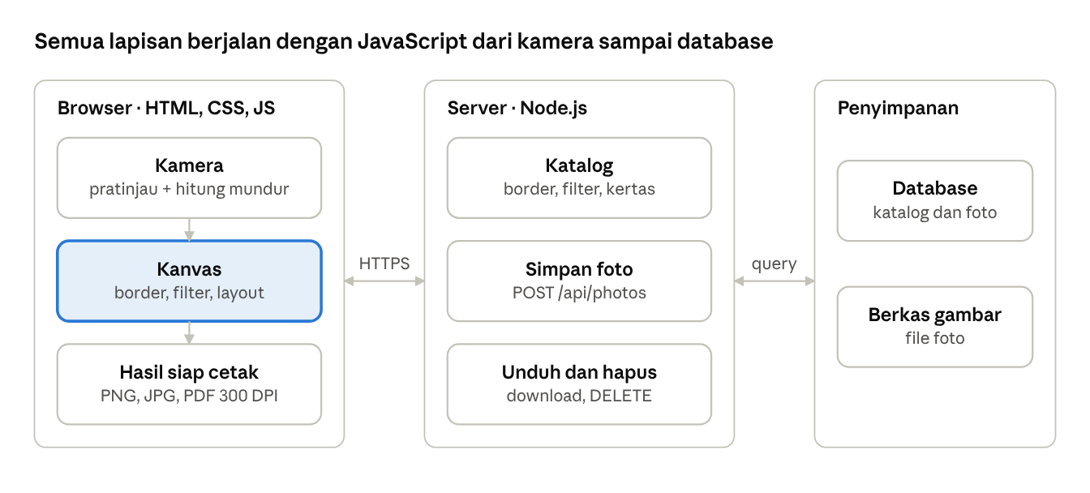
arsitektur · 3 lapisan
Kanvas di browser merender foto, border, dan filter pada ukuran penuh; server hanya menyimpan, menyajikan katalog, dan mengirim file unduhan.
Techstack (usulan):
Lapisan | Teknologi | Fungsi
Antarmuka | HTML5, CSS3 | Struktur halaman, animasi, dan tampilan lucu
Logika frontend | JavaScript | Kamera (getUserMedia), render kanvas, filter, border
Backend | Node.js dengan Express | REST API katalog, simpan, unduh, hapus
Database | SQLite atau MongoDB (diakses lewat JavaScript) | Metadata foto dan katalog
Penyimpanan berkas | Folder server atau penyimpanan objek | File foto hasil akhir
Pembuatan PDF | Pustaka JavaScript (mis. jsPDF) | Unduhan PDF siap cetak

10. Model Data & API
Model data dibuat sederhana karena MVP tanpa akun pengguna: sesi dikenali lewat ID anonim.
Entitas | Kolom utama | Fungsi
sessions | id, created_at | ID anonim per perangkat
borders | id, nama, kategori, file_gambar, aktif | Katalog border
filters | id, nama, parameter (JSON), aktif | Katalog filter
paper_sizes | id, nama, lebar_mm, tinggi_mm, dpi | Ukuran kertas foto
photos | id, session_id, border_id, filter_id, paper_size_id, file_path, created_at | Hasil foto tersimpan
Endpoint API utama:
Metode | Endpoint | Fungsi
GET | /api/borders | Daftar border
GET | /api/filters | Daftar filter
GET | /api/paper-sizes | Daftar ukuran kertas
POST | /api/photos | Simpan hasil foto
GET | /api/photos | Daftar foto milik sesi
GET | /api/photos/:id/download | Unduh file siap cetak
DELETE | /api/photos/:id | Hapus foto

11. Spesifikasi Cetak
Semua ukuran dirender pada 300 DPI agar tajam saat dicetak. Piksel dihitung dari ukuran inci dikali 300.
Ukuran kertas | Dimensi (inci) | Resolusi (px) | Tata letak
3R | 3,5 x 5 | 1050 x 1500 | 1 hingga 4 pose
4R | 4 x 6 | 1200 x 1800 | 1 hingga 4 pose, atau 2 strip
5R | 5 x 7 | 1500 x 2100 | 1 hingga 4 pose
A4 | 8,27 x 11,69 | 2480 x 3508 | Multi-cetak (P2)
Strip | 2 x 6 | 600 x 1800 | 3 hingga 4 pose vertikal
Aturan tata letak:
- Margin aman 3 mm dari tepi agar konten penting tidak terpotong mesin cetak.
- Foto diskalakan dengan mode cover (potong tengah) agar tidak ada ruang kosong dan tidak terdistorsi.
- Border ditumpuk di atas foto sebagai gambar PNG transparan dengan resolusi sama dengan kertas.
- Orientasi (portrait atau landscape) mengikuti ukuran kertas dan jumlah pose.
- Unduhan PDF berukuran halaman sama persis dengan kertas, tanpa penskalaan otomatis.

12. Rencana Rilis & Milestone
Pengembangan MVP berjalan dalam empat fase berurutan; fase berikutnya dimulai setelah gerbang kualitas sebelumnya terpenuhi.
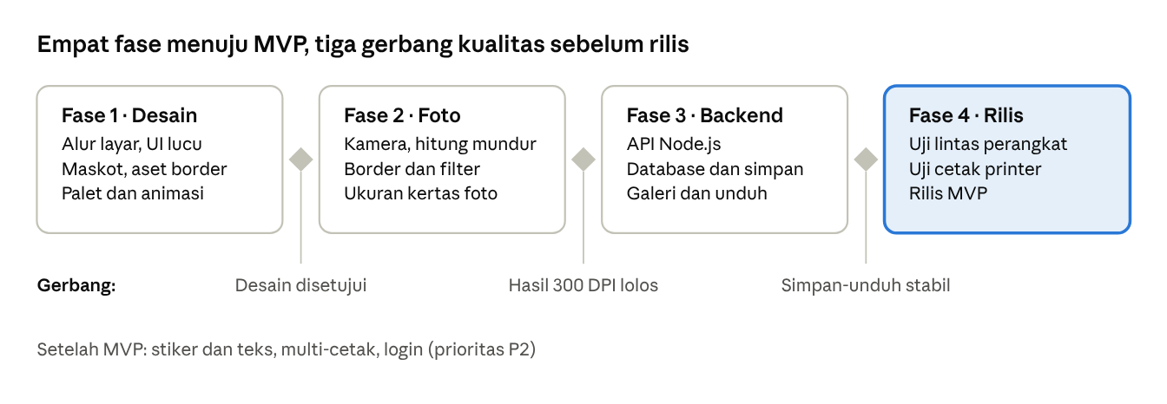
roadmap · 4 fase, 3 gerbang
Durasi tiap fase ditentukan bersama tim pengembang setelah PRD disetujui.

13. Risiko, Asumsi & Pertanyaan Terbuka
Risiko:
Risiko | Dampak | Mitigasi
Izin kamera ditolak atau tidak ada kamera | Pengguna tidak bisa memotret | Pesan panduan jelas dan opsi unggah foto (F9)
Hasil cetak berbeda dari layar | Warna dan margin meleset | Render kanvas penuh 300 DPI, uji cetak di beberapa printer
Filter berat di ponsel lama | Pratinjau patah-patah | Pratinjau beresolusi rendah, filter penuh hanya saat simpan
Penyimpanan foto membengkak | Biaya server naik | Batas retensi 30 hari dan kompresi
Kekhawatiran privasi foto wajah | Pengguna enggan memakai | Penghapusan mandiri dan kebijakan privasi jelas
Asumsi:
- "JavaScript untuk backend dan database" diartikan sebagai Node.js (Express) di sisi server dengan database yang diakses lewat JavaScript, misalnya SQLite atau MongoDB.
- MVP tanpa login; foto terikat ke ID sesi anonim di perangkat.
- Aset border dan maskot dibuat orisinal, tanpa karakter berhak cipta pihak lain.
- Cetak dilakukan pengguna sendiri; website hanya menyediakan file siap cetak.
Pertanyaan terbuka:
- Database mana yang dipilih: SQLite (sederhana) atau MongoDB (fleksibel)?
- Apakah perlu login agar galeri bisa diakses lintas perangkat?
- Apakah ada target acara atau tema khusus untuk border awal?
- Apakah penyimpanan foto di server wajib, atau cukup di perangkat pengguna?

